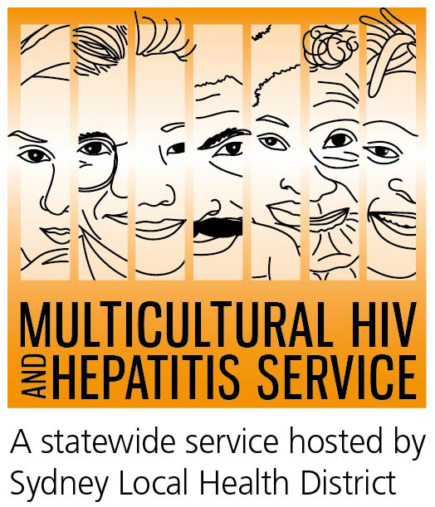

ข้อมูลทางสื่อ

27 พฤศจิกายน 2558

การรณรงค์วันโรคเอดส์แห่งโลกปี 2558/ สัปดาห์แห่งการตระหนักรับรู้เรื่องเชื้อเอชไอวี
มีคนไปตรวจหาเชื้อเอชไอวีให้มากขึ้นเป็นกุญแจสู่การวินิจฉัยโรคได้ทันการณ์
ตามการรณรงค์วันโรคเอดส์แห่งโลกปี 2558/ สัปดาห์แห่งการตระหนักรับรู้เรื่องเชื้อเอชไอวี (24 พฤศจิกายน -30 พฤศจิกายน) ระบุถึงการให้บริการตรวจหาเชื้อเอชไอวีมากขึ้นมักเป็นกุญแจสร้างความมั่นใจว่าการวินิจฉัยเชื้อเอชไอวีได้ทันเวลา โดยมีคำขวัญคือ “ตรวจให้บ่อยครั้ง บำบัดรักษาแต่เนิ่นๆ” เพื่อพยายามโน้มน้าวให้มีจำนวนคนไปตรวจเลือดหาเชื้อเอชไอวีเพิ่มมากขึ้น แล้วจะได้ไปรับการบำบัดรักษาได้ทันเวลา คำขวัญแห่งชาติคือ “มุ่งไปสู่เลขศูนย์” เน้นให้เรามีความผูกมัดในการต่อสู้เพื่อความมีสุขภาพที่ดีในการใช้ชีวิตประจำวันของแก่ผู้ที่มีเลือดบวกของเชื้อเอชไอวี
นางบาบาร่า ลุยอิซี ผุ้จัดการของหน่วยบริกาหลากวัฒนธรรมรด้านเชื้อเอชไอวีและไวัสตับอักเสบกล่าวว่าการได้รับการวินิจฉัยของเชื้อเอชไอวีที่สายไปเป็นปัญหาด้านสุขภาพอันสำคัญของผู้คนที่มีพื้นฐานแตกต่างด้านภาษาและวัฒนธรรม(CALD=คาลด์)
นางลุยอิซีกล่าวว่า “ ถ้าหากคนเหล่านั้นได้รับการวินิจฉัยล่าช้าไปก็จะไม่ได้รัการบำบัดรักษาได้ทันเวลาไปด้วย พวกเขาเลยใช้การตัดสินใจที่ปราศจากข้อมูลในเรื่องเพศและการรักษาพยาบาลเพื่อป้องกันไม่ให้ส่งผลกระทบต่อความมีสุขภาพดี และยังมีแนวโน้มที่จะกลายเป็นปัญหาร้ายแรงถึงแก่ชีวิตมากกว่าคนที่ได้รับการวินิจฉัยเร็วก่อนหน้านั้น ตามสถิติแห่งชาติในปี 2557 ระบุว่า 30% ของคนใหม่ที่ได้รับการวินิจฉัยสายว่ามีเชื้อเอชไอวีมาจากพื้นฐานแตกต่างด้านภาษาและวัฒนธรรม และ คนจากทวีปเอเชียตะวันออกเฉียงใต้และทวีปอาฟริกาแถบทะเลทรายสะฮาราติดเชื้อเอชไอวีมากที่สุด“
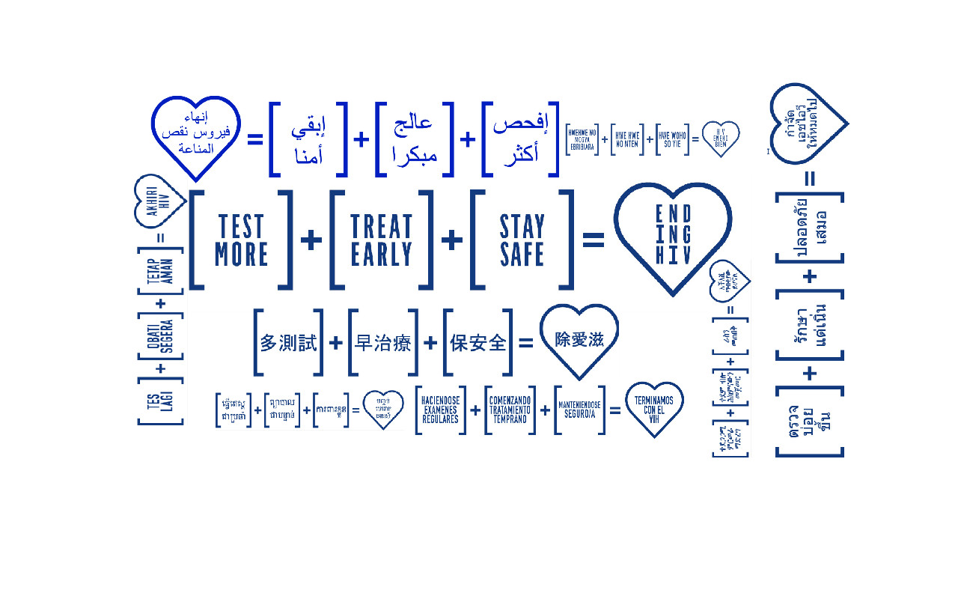
นางลุยอิวีกล่าวว่า “หนึ่งใน เป้าหมายในการรณรงค์ก็คือลดจำนวนคนที่ไปตรวจพบเชื้อเอชไอวีสายไปลง อาจเป็นได้ว่า พวกคนที่ไปตรวจเลือดหาเชื้อเอชไอวีช้าไปก็เพราะรู้สึกกลัวแต่ก็เป็นด้วยเพราะนึกไม่ถึงว่าตัวเองมีเชื้อเอชไอวี การเข้าถึงบริการตรวจเลือดหาเชื้อให้ดีกว่าเดิม โดยหน่วยงานบริการด้านสุขภาพหลากแบบที่ เสนอให้มีการตรวจหาเชื้อเอชไอวีเป็นประจำก็จะเป็นโอกาสให้เข้าถึงพวกคนเหล่านั้นด้วย”
ตามที่แดช เกรย์ซึ่งเป็นผู้ให้คำปรึกษาด้านคลีนิคกล่าวก็คือความกลัวฝังหัวร้ายในเรื่องเชื้อเอชไอวีเป็นอุปสรรคปกติในการที่จะไปตรวจเลือด นางเกรย์กล่าวว่า “ สิ่งเกี่ยวข้องกับเอชไอวีเป็นความลับและเป็นความเงียบเพราะการติดเชื้อเอชไอวีมักถูกลากให้ไปข้องกับพฤติกกรมที่ได้รับการฝังหัวร้ายๆอย่างเช่นความสำส่อนและการนอกใจ เป็นการยากจะพูดคุยเรื่องเอชไอวี นอกจากความกลัวที่ถูกวินิจฉัยว่ามีเลือดบวกของเอชไอวีคนเหล่านั้นยังวิตกกังวลมากที่จะต้องเก็บไว้เป็นความลับด้วย ดังนั้นความเชื่อฝังหัวร้ายๆในการติดเชื้อเอชไอวีก็เลยโดนผ่องถ่ายไปถึงการตรวจเลือดหาเชื้อไปด้วย”
จัสติน เซียว ศิลปินและนักรณรงค์วัย 22 ปี ผู้เผชิญกับการเหยียดหยามแบ่งแยกกีดกันเนื่องจากมีเลือดบวกเชื้อเอชไอวีเห็นด้วยในข้อนี้ เขาชี้ให้เห็นว่าความเชื่อฝังหัวร้ายๆเป็นปัญหาที่สำคัญอย่างหนึ่งในการทำให้จำนวนคนไปตรวจหาเชื้อไม่เพิ่มขึ้น
นายเซียวกล่าวว่า “ มีความเชื่อฝังหัวร้ายๆในทางสังคมที่ตราหน้าคนมีเลือดบวก บางคนเห็นว่าคุณเป็นสิ่งน่ากลัวต่อชีวิตส่วนตัวของเขา และนั่นเป็นทำให้เจ็บปวด ความเชื่อฝังหัวร้ายนี้ทำให้คนไม่อยากไปตรวจเลือดหาเชื้อ “
บางปัจจัยที่ทำให้คนที่มาจากพื้นฐานแตกต่างด้านภาษาและวัฒนธรมมไม่นิยมไปตรวจเลือดหาเชื้อได้แก่ อุปสรรคด้านภาษา การขาดความรู้ เกี่ยวกับระบบสาธารณสุข และความกลัวว่าจะมีการเปิดเผยถึงสถานะ การมีเลือดบวกของตน
นางลุยอิซีกล่าวว่า“การกระตุ้นให้ตระหนักถึงประโยชน์ของการตรวจเลือดหาเชื้อกับการทำงานร่วมกับชุมชโดยรวมทั้งหมดซึ่งรวมไปถึงคนที่มีเลือดบวกเป็นแก่นของการจะลดความเชื่อฝังหัวร้ายๆของเชื้อเอชไอวี”
วันโรคเอดส์แห่งโลกเป็นโอกาสที่จะเน้นให้เห็นความเชื่อฝังหัวร้ายที่เกี่ยวข้องกับเชื้อเอชไอวีซึ่งยังคงฝังแน่นอยู่ในประเทศออสเตรเลีย อันเป็นตัวถ่วงในความพยายามในการบำบัดรักษา การตรวจเลือดหาเชื้อ และการป้องกัน และการเป็นเหตุให้เกิดการโดดเดี่ยวในสังคมแก่ผู้มีเลือดบวก
มีการจัดกิจกรรมหลากหลายทั่วทั้งออสเตรเลียเพื่อส่งเสริมการรณรงค์ให้มีการตื่นตัวในเรื่องเอชไอวี สาธารณสุขท้องถิ่นเขตซิดนีย์มีฐานปฏิบัติการที่หน่วยบริการหลากวัฒนธรรมด้านเอชไอวีและไวรัสตับอักเสบได้จัดให้มีกิจกรรมมากมายในช่วงการรณรงค์นี้ แล้วยังมีการโฆษณาชวนเชิญให้ระงับการแพร่เชื้อเอชไอวีไปทั่วชุมชน 10 แห่งซึ่งเป็นหุ้นส่วนทำงานร่วมกับสาธารณสุขท้องถิ่นเขตซิดนีย์ตะวันออกโดยการจัดการประชุมรณรงค์ขนาดใหญ่ฟรีให้แก่เจ้าหน้าที่รักษาพยาบาลชุมชน ซึ่งให้บริการแก่ผู้ที่มาจากพื้นฐานแตกต่างด้านภาษาและวัฒนธรรม
ปกติเอชไอวีติดต่อผ่านการสัมผัสทางเพศที่ไม่มีการป้องกัน ถุงยางอนามัยเป็นวิธีป้องกันการติดเชื้อเอชไอวีที่มีประสิทธิภาพมากที่สุดอย่างหนึ่ง
ปัจจุบันนี้ยังไม่มีวัคซีนที่จะใช้ต่อต้านเชื้อเอชไอวีหรือโรคเอดส์ อย่างไรก็ตามมีการบำบัดรักษาที่มีประสิทธิภาพหลายอย่าง ช่วยลดผลร้ายของเชื้อเอชไอวีที่มีต่อร่างกาย นั่นหมายความว่าคนมีเลือดบวกมีชีวิตยืนยาว ใช้ชีวิตอย่างมีสุขภาพดีและทำอะไรๆได้มาก
โปรดติดต่อคลีนิคสุขภาพทางเพศในท้องถิ่นเพื่อสอบถามข้อมูลเพิ่มเติมเพื่อการตรวจเลือดหาเชื้อฟรีและไม่ต้องบอกชื่อได้ตามสมุดหน้าขาวภายใต้คำว่า Sexual
โปรดโทรศัพท์ถึงบริการล่ามหมายเลข 131 450 ได้จากทุกแห่งทั่วออสเตรเลีย โดยใช้อัตราค่าโทรศัพท์ท้องถิ่น การพูดคุยโดยใช้ล่ามจะเก็บเป็นความลับ
คลีนิคทางเพศหลักบางแห่งในออสเตรเลียได้แก่
รัฐนิวเซาธ์เวลส์: ซิดนีย์ (02) 9382 7440/ ลิเวอร์พูล (02) 9827 8022
รัฐวิคตอเรีย: เมลเบิร์น (03) 9347 0244
รัฐออสเตรเลียตอนใต้: อดีเลด (08) 8226 6025
รัฐควีนส์แลนด์: (07) 3227 8666
เกี่ยวกับคำขวัญของการจบสิ้นของเชื้อเอชไอวี
ใช้คำขวัญ “การจบสิ้นของเชื้อเอชไอวี” รณรงค์ให้มีการกำจัด เชื้อเอชไอวีให้สิ้นไปในปี 2563โดยใช้ 3 ขั้นตอน
เพิ่มจำนวนการตรวจ-พวกเราจะต้องไปตรวจเชื้อกันให้มากขึ้นเพราะนี้คือวิธีเดียวที่จะทำให้คนติดเชื้อน้อยลงและเพิ่ม
การรักษาให้คนที่ติดเชื้อคุณจะตรวจสอบบ่อยแค่ไหนขึ้นอยู่กับนิสัยประจำวันและการมีเพศสัมพันธ์ของคุณ
คุณสามารถไปตรวจเลือดหาเชื้อเอชไอวีได้ฟรี และข้อมูลของคุณจะไม่ถูกเปิดเผยที่คลินิกทางเพศที่มีอยู่ทั่วออสเตรเลีย สำหรับคลีนิกทางเพศคุณไม่จำเป็นที่จะต้องมีบัตรMedicareหรือให้ชื่อจริงของคุณ
ตรวจแต่เนิ่นๆ - เดี๋ยวนี้ความล้ำหน้าของยารักษาทำให้ลดระดับเชื้อเอชไอวีในร่างกายถึงขั้นที่ตรวจสอบไม่พบเชื้อ นี่เป็นสิ่งที่สำคัญในการลดจำนวนการแพร่เชื้อ
อยู่อย่างปลอดภัย - ถุงยางอนามัยและการลดความเสี่ยงอื่นๆยังเป็นสิ่งหลักเพื่อเป็นการต่อต้านเอชไอวี ดังนั้นทุกคนจะต้องมีเพศสัมพันธ์อย่างปลอดภัยอยู่เสมอ
เกี่ยวกับเอชไอวี/เอดส์
เอดส์เป็นเชื้อโรคที่เกิดจากเชื้อไวรัสเอชไอวีส่งผลร้ายแก่ผุ้ชาย ผู้หญิง และเด็กๆจากทุกวัฒนธรรม ทุกประเทศและทุกศาสนา
จากโครงการร่วมงานกันของสหประชาชาติเกี่ยวกับเรื่องเอชไอวี/เอดส์ มีคนมีเลือดบวกของเชื้อเอชไอวีถึง 36 ล้านคนในปี 2557 ในประเทศออสเตรเลียมีคนจำนวน 2 หมื่น3 พันคนที่ได้รับการวินิจฉัยว่าติดเชื้อเอชไอวีในปี 2557 ในปี2556 มีคนมาจากพื็นฐานแตกต่างด้านภาษาและวัฒนธรรมติดเชื้อเอชไอวีใหม่ถึง 40 เปอร์เซ็นต์ในประเทศออสเตรเลีย
การวินิจฉัยสาย
ผู้ได้รับการวินิจฉัยว่าติดเชื้อสายถูกเรียกว่าเป็นผู้ได้รับการวินิจฉัยว่าติดเชื้อเอชไอวีใหม่ มีการนับเซล ซีดี 4 + ต่ำกว่า 350 เซลส์/ยูแอล และผู้ติดเชื้อเอชไอวีขั้นรุนแรงและได้รับการวินิจฉัยใหม่ว่าติดเชื้อ มีการนับเซล ซีดี4+ ต่ำกว่า 200 เซลส์/ยูแอล รายที่อยู่ในระดับภูมิคุ้มกันล้มเหลว ไม่จัดรวมอยู่กับกลุ่มวินิจฉัยสายและรุนแรง
เกี่ยวกับหน่วยบริการหลากวัฒนธรรมด้านเอชไอวีและไวรัสตับอักเสบ (Multicultural HIV and Hepatitis Service )
หน่วยบริการหลากวัฒนธรรมด้านเอชไอวีและไวรัสตับอักเสบ (Multicultural HIV and Hepatitis Service ) ทำงานให้สาธารณสุขท้องถิ่นเขตซิดนีย์ ( Sydney Local Health District) โดยจ้างงานบุคคลที่มีเชื้อสายหลากหลายและมากกว่า20ภาษารวมทั้งชาวเอเชียและอาฟริกันให้การสนับสนุนและช่วยเหลือผู้ติดเชื้อเอชไอวีในรัฐนิวเซ้าธ์เวลส์ เจ้าหน้าที่เหล่านั้นปฏิบัติงานตามกฏหมายโดยจะต้องไม่เปิดเผยข้อมูลของคน ที่ใช้ บริการ ไม่มีการเรียกค่าบริการและการเปิดเผยชื่อผู้ใช้บริการใดๆทั้งสิ้น สามารถติดต่อได้ที่ (02) 9515 1234

